DOCUMENTO DE ESPECIFICACIÓN DE REQUISITOS DE SOFTWARE (ERS V3.0)
- Información General y Alcance
- Proyecto: Plataforma de Gestión Inteligente y Monitoreo de Residuos "EcoRutas".
- Estándar Aplicado: Adaptación formal de la norma ISO/IEC/IEEE 29148.
- Responsables del Proyecto: Juan Rodríguez, Franklin Miranda.
- Objetivo y Alcance: El sistema EcoRutas v3.0 representa la evolución de un modelo de telemetría pasiva hacia una Plataforma Distribuida de Gestión Operativa de Residuos. Esta arquitectura integra la captura remota de telemetría mediante sensores ultrasónicos (IoT), el procesamiento transaccional centralizado en un backend construido con C# .NET 10, persistencia en una base de datos relacional distribuida (PostgreSQL), y la exposición de datos hacia dos clientes diferenciados: un Dashboard Administrativo Web y una Interfaz Móvil Operativa para el personal de campo.
- Delimitación de Responsabilidades: La API es el núcleo encargado de gestionar y controlar toda la lógica de negocio del sistema, mientras que el hardware (IoT) se limita estrictamente a medir distancias físicas y transmitir la información en bruto.

Definición de Actores del Sistema
Código | Actor | Tipo | Descripción
ACT-01 | Dispositivo IoT / Gateway | Sistema | Hardware (Arduino/ESP32) o Script Python que transmite lecturas físicas de distancia mediante autenticación X-Api-Key.
ACT-02 | Administrador | Humano | Usuario con privilegios globales encargado de gestionar la infraestructura (CRUD de canecas), usuarios, políticas de recolección y análisis de métricas.
ACT-03 | Operador / Aseador | Humano | Personal operativo de campo que consulta rutas prioritarias de recolección, recibe alertas de desbordamiento y confirma el vaciado de canecas.

- Catálogo de Reglas de Negocio (RN)
- RN01 - Validación de Entrada: Toda solicitud HTTP que contenga una variable distanciaCm con un valor menor a 0 o con un formato de datos inválido será rechazada de manera inmediata por el servidor, retornando un código de error HTTP 400.
- RN02 - Acotamiento Lógico (Clamping): Para evitar anomalías matemáticas, la medición cruda se acotará a los límites físicos del contenedor antes de procesar el porcentaje:
  - Si distanciaCm > ProfundidadMaxCm, el valor se trunca a ProfundidadMaxCm (equivalente al 0% de llenado).
  - Si distanciaCm < DistanciaCriticaCm (y es mayor a 0), el valor se trunca a DistanciaCriticaCm (equivalente al 100% de llenado).
- RN03 - Fórmula de Porcentaje: El nivel de llenado se calcula utilizando la distancia previamente acotada (RN02), aplicando un redondeo al número entero más cercano. La expresión matemática es:
$$\text{Porcentaje}=\left(\frac{\text{Profundidad}\text{_}\text{Max}-\text{Distancia}\text{_}\text{Acotada}}{\text{Profundidad_Max}-\text{Distancia}\text{_}\text{Critica}}\right)×100$$
- RN04 - Asignación de Estados: La clasificación del estado del contenedor se rige por intervalos lógicos inclusivos:
  - NORMAL: Porcentaje de llenado $<50\%$.
  - ATENCION: Porcentaje de llenado entre $50\%$ y $84\%$.
  - CRITICO: Porcentaje de llenado $≥85\%$.
- RN05 - Integridad de Dominio: Previo al procesamiento de cualquier medición, la API debe validar obligatoriamente que la caneca exista en el sistema y que su propiedad Activa sea igual a true.
- RN06 - Persistencia Transaccional: La inserción del registro histórico de la medición y la actualización del estado actual en la tabla maestra de la caneca deben ejecutarse dentro de una misma transacción atómica en la base de datos para garantizar la consistencia.

RN07 - Eliminación Híbrida de Canecas (Soft/Hard Delete):
  - Se aplicará eliminación física (Hard Delete) en PostgreSQL si la caneca no posee registros asociados en la tabla transaccional Mediciones.
  - Se aplicará eliminación lógica (Soft Delete), asignando el valor Activa = false, si la caneca posee al menos un registro histórico de medición o recolección.
- RN08 - Cierre de Alertas por Recolección: Una caneca con estado CRITICO será removida de la lista de prioridad operativa bajo dos escenarios: cuando el operador registre una recolección manual exitosa mediante el endpoint POST /api/v1/recolecciones, o cuando el sensor de la caneca reporte una nueva lectura clasificada con estado NORMAL.

RN09 - Esquema Doble de Autenticación:
  - Los endpoints destinados a la telemetría automatizada (POST /api/v1/mediciones) requieren estrictamente el encabezado de seguridad X-Api-Key.
  - Los endpoints diseñados para la administración y operación humana requieren un token JWT Bearer, el cual es emitido tras una autenticación válida de credenciales de usuario.

Requisitos Funcionales (RF)

3.1 Módulo de Ingesta y Telemetría (IoT)
- RF-01 (Ingesta de Medición): El sistema debe exponer el endpoint POST /api/v1/mediciones para recibir los payloads JSON de telemetría, aplicar la secuencia de reglas RN01 a RN05, y retornar un código HTTP 201 Created que incluya el porcentaje calculado y el estado asignado.
- RF-02 (Consulta Paginada): El sistema debe exponer el endpoint GET /api/v1/mediciones soportando parámetros de consulta (page, limit y canecaId), e implementando límites defensivos obligatorios donde $\text{limit}≤100$.

3.2 Módulo Administrativo (CRUD y Gestión)
- RF-03 (Creación de Canecas): El sistema permitirá al rol Administrador (ACT-02) registrar nuevos contenedores estableciendo su ID único, ubicación descriptiva, coordenadas geográficas (Latitud, Longitud), profundidad máxima y distancia crítica.
- RF-04 (Edición de Canecas): El sistema permitirá al rol ACT-02 modificar los parámetros físicos o de geolocalización de cualquier caneca previamente registrada.
- RF-05 (Eliminación Híbrida): El sistema interceptará las peticiones de borrado de contenedores y determinará la ejecución de un Hard Delete o un Soft Delete basándose en la regla RN07.
- RF-06 (Filtro de Estado Activo): Por defecto, todas las consultas orientadas al monitoreo operativo deben excluir las canecas marcadas con Activa = false; el historial de estas canecas permanecerá accesible de manera exclusiva para la generación de reportes de auditoría.

3.3 Módulo Operativo y de Recolección
- RF-07 (Autenticación de Usuarios): El sistema habilitará el endpoint POST /api/v1/auth/login para procesar el inicio de sesión de los actores ACT-02 y ACT-03, retornando un token JWT que encapsule el rol correspondiente del usuario.
- RF-08 (Confirmación de Recolección): El sistema habilitará el endpoint POST /api/v1/recolecciones para permitir al operador (ACT-03) confirmar el vaciado físico de un contenedor. Esta acción registrará el UsuarioId, CanecaId, FechaHora y un campo opcional para observaciones.
- RF-09 (Vista de Ruta Operativa): El sistema proveerá una vista estructurada que liste exclusivamente las canecas en estado CRITICO y ATENCION, jerarquizadas algorítmicamente por nivel de urgencia, destinada al cliente móvil del operador de campo.

Requisitos No Funcionales (RNF)
- RNF-01 (Seguridad en Transporte): Es de carácter obligatorio que toda comunicación cliente-servidor se realice bajo el protocolo encriptado HTTPS utilizando TLS 1.3.
- RNF-02 (Rendimiento de Ingesta): El endpoint crítico de telemetría está diseñado para procesar las lecturas y emitir una respuesta en un tiempo promedio $≤200\text{ ms}$.
- RNF-03 (Disponibilidad y Persistencia): La infraestructura de la API debe operar sobre contenedores Docker desplegados en la plataforma Render, manteniendo una conexión activa con una base de datos PostgreSQL Serverless alojada en Neon.tech. Esto garantiza que la persistencia de los datos sea completamente independiente del ciclo de vida efímero de los contenedores.
- RNF-04 (Estándar de Errores): Cualquier excepción o error HTTP (400, 401, 404, 500) devuelto por la API debe formatearse de forma estricta según el estándar IETF RFC 9457 (Problem Details for HTTP APIs).

Modelo de Datos y Restricciones de Integridad

Tabla: Roles (Catálogo de Permisos)
Columna | Tipo de Dato | Restricción | Descripción
Id | INTEGER | Primary Key | Identificador autoincremental del rol.
Nombre | TEXT | Not Null, Unique | Nombre del rol de seguridad (ej. "ADMIN", "OPERADOR").

Tabla: Usuarios (Gestión de Accesos)
Columna | Tipo de Dato | Restricción | Descripción
Id | TEXT | Primary Key | Identificador GUID autogenerado para el usuario.
Nombre | TEXT | Not Null | Nombre completo del empleado o administrador.
Email | TEXT | Not Null, Unique | Correo electrónico usado para iniciar sesión.
PasswordHash | TEXT | Not Null | Contraseña encriptada unidireccionalmente (Bcrypt/Argon2).
RolId | INTEGER | Not Null, FK | Relación estricta con la tabla Roles (Id).

Tabla: Recolecciones (Auditoría de Campo)
Columna | Tipo de Dato | Restricción | Descripción
Id | TEXT | Primary Key | Identificador GUID autogenerado para la recolección.
CanecaId | TEXT | Not Null, FK | Relación estricta con la tabla Canecas (Id).
UsuarioId | TEXT | Not Null, FK | Relación estricta con la tabla Usuarios (Id) - Operador.
FechaHora | TEXT | Not Null | Timestamp exacto en UTC del vaciado de la caneca.
Observaciones | TEXT | Nullable | Notas opcionales reportadas por el operador en campo.

Tabla: Mediciones (Transaccional)
Columna | Tipo de Dato | Restricción | Descripción
Id | TEXT | Primary Key | Identificador GUID autogenerado para cada transacción.
CanecaId | TEXT | Not Null, FK | Relación estricta con la tabla Canecas (Id).
DistanciaCm | REAL | Not Null | Valor crudo directo reportado por el hardware ultrasónico.
PorcentajeLlenado | INTEGER | Not Null | Resultado numérico calculado tras aplicar las reglas RN02 y RN03.
EstadoClasificado | TEXT | Not Null | Etiqueta de negocio asignada en base a la regla RN04.
FechaLectura | TEXT | Not Null | Timestamp exacto en formato UTC generado al momento de la persistencia.

Tabla: Canecas (Catálogo Maestro)
Columna | Tipo de Dato | Restricción | Descripción
Id | TEXT | Primary Key | Identificador alfanumérico único del hardware (ej. "CAN-001").
Ubicacion | TEXT | Not Null | Descripción del entorno físico del contenedor.
ProfundidadMaxCm | REAL | Not Null | Distancia total en centímetros hasta el fondo estando vacía (ej. 30.0).
DistanciaCriticaCm | REAL | Not Null | Umbral en centímetros que marca la capacidad máxima permitida (ej. 6.0).
EstadoActual | TEXT | Nullable | Almacena el último estado calculado (Desnormalización controlada para optimización).
Activa | BOOLEAN | Not Null (Default: true) | Bandera para borrado lógico (Soft Delete)
Latitud | REAL | Not Null | Coordenada GPS de latitud para mapeo en interfaz visual.
Longitud | REAL | Not Null | Coordenada GPS de longitud para mapeo en interfaz visual.

Especificación de Endpoints y Contratos JSON

Registrar Medición de Caneca
- Método y Ruta: POST /api/v2/mediciones
- Autenticación: Requerida mediante encabezado (X-Api-Key).
- Input (Body JSON):
JSON
{
"canecaId": "CAN-001",
"distanciaCm": 18.4
}
- Output Exitoso (201 Created):
JSON
{
"id": "e3b0c442-989b-464c-8650-123456789abc",
"canecaId": "CAN-001",
"porcentajeEstimado": 48,
"estado": "NORMAL",
"fechaRegistro": "2026-10-11T14:30:00Z"
}

Consultar Historial de Mediciones
- Método y Ruta: GET /api/v2/mediciones
- Autenticación: No requerida para acceso básico de lectura (sujeto a políticas de CORS).
- Parámetros de Query (URL):
  - canecaId: Permite filtrar el historial por un identificador específico (Opcional).
  - page: Índice de la página de resultados (Opcional, default: 1).
  - limit: Cantidad de registros por página (Opcional, default: 50, límite estricto: 100).

Diagramas UML y Arquitectura

Diagrama de Casos de Uso
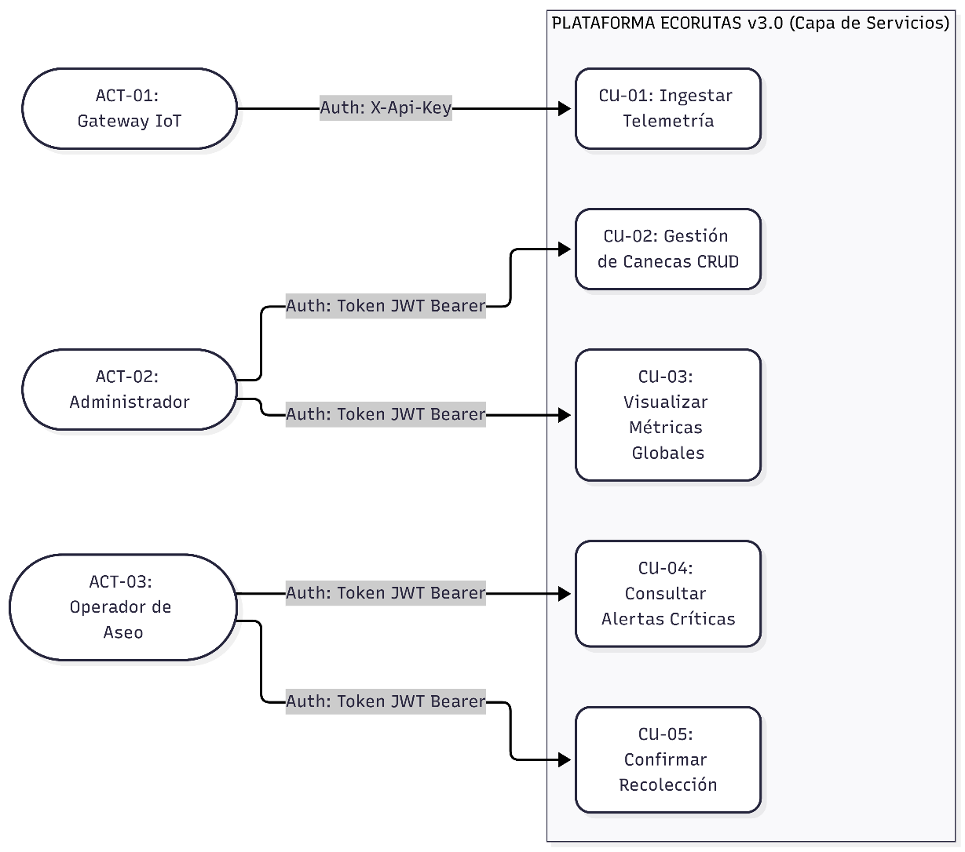

Modelo Entidad-Relación (DER)
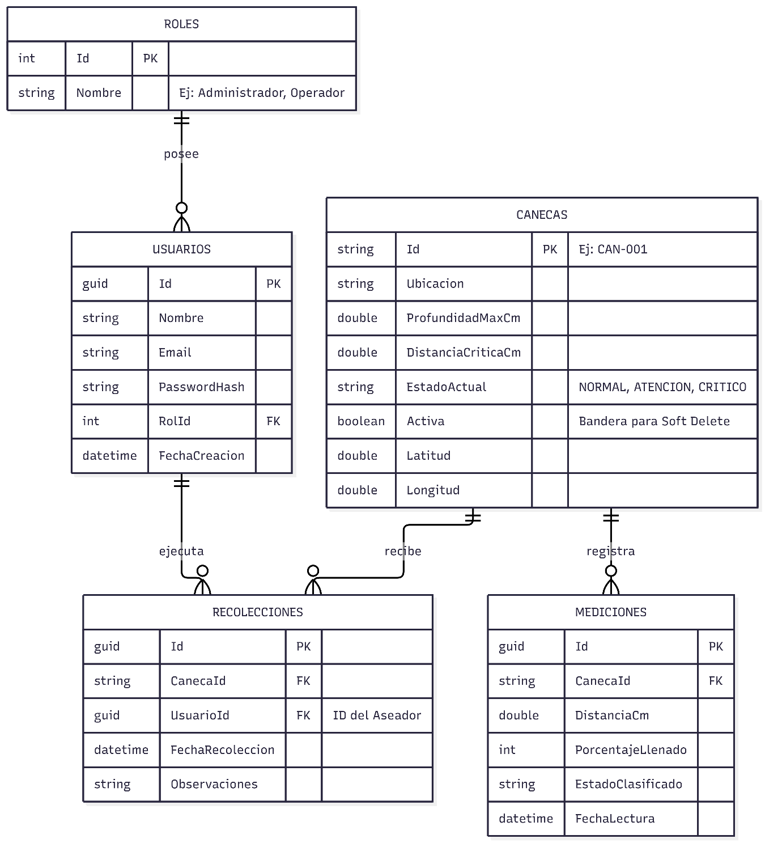

Componentes de la Arquitectura
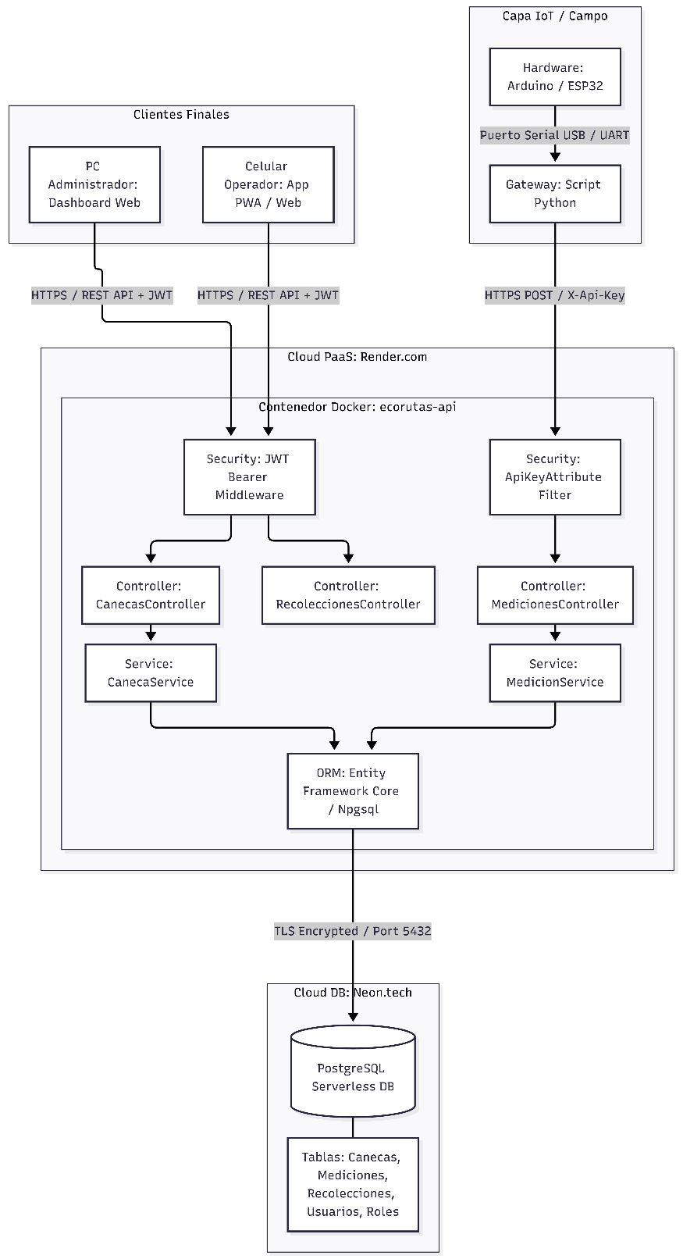

Diagrama de Clases (Backend)

Modelo de Dominio y Persistencia (Entidades y DbContext)
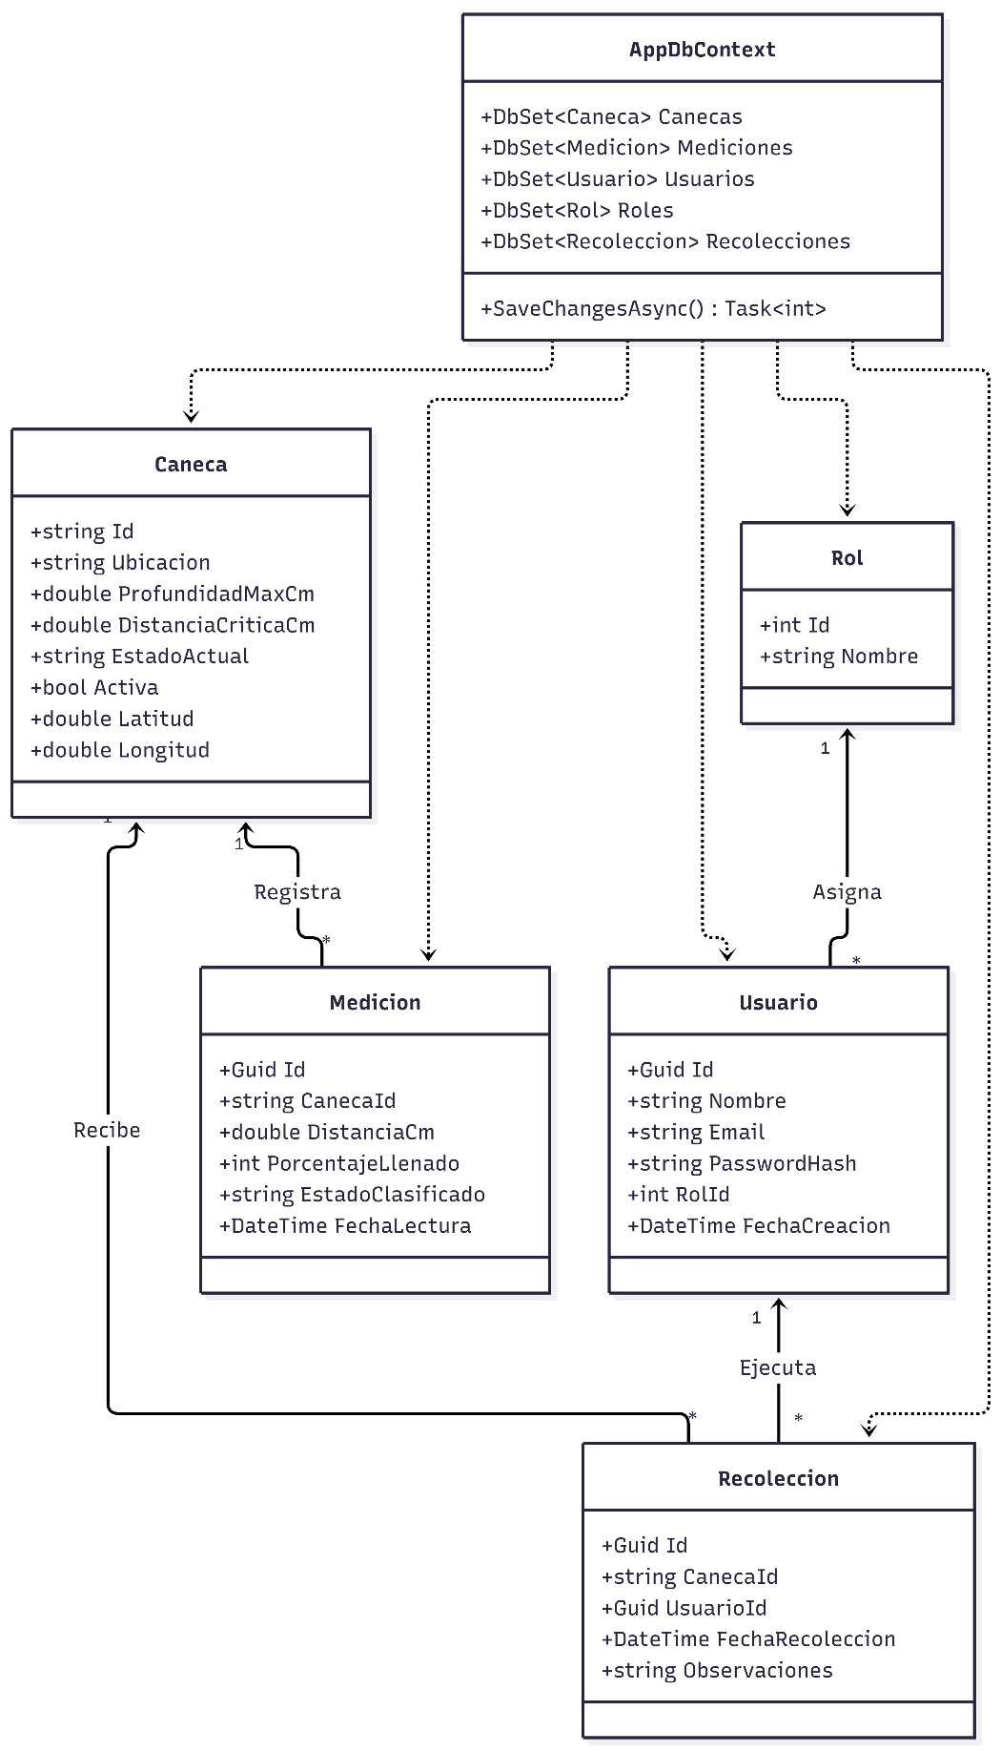

Módulo de Telemetría y Mediciones (Sensores IoT)
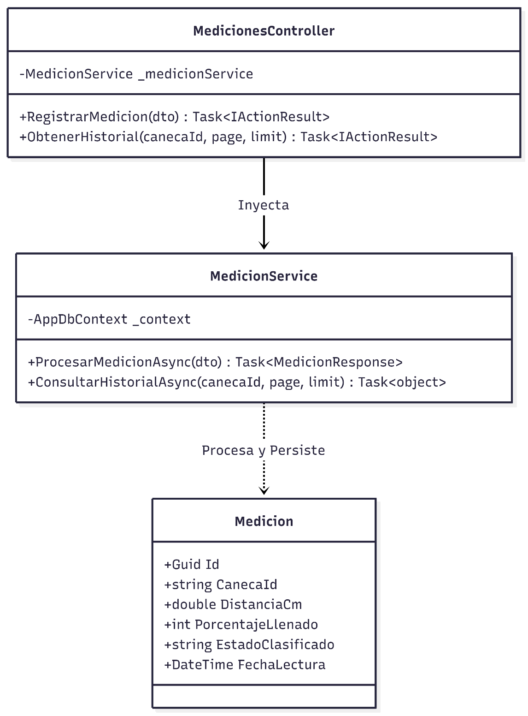

Módulo Administrativo (Gestión de Canecas & Soft Delete)
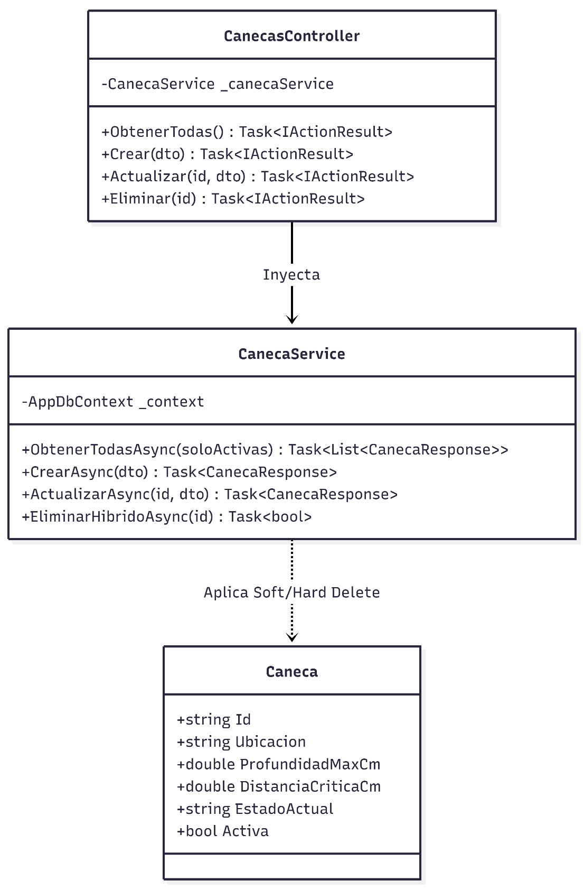

Módulo de Autenticación y Operación de Campo
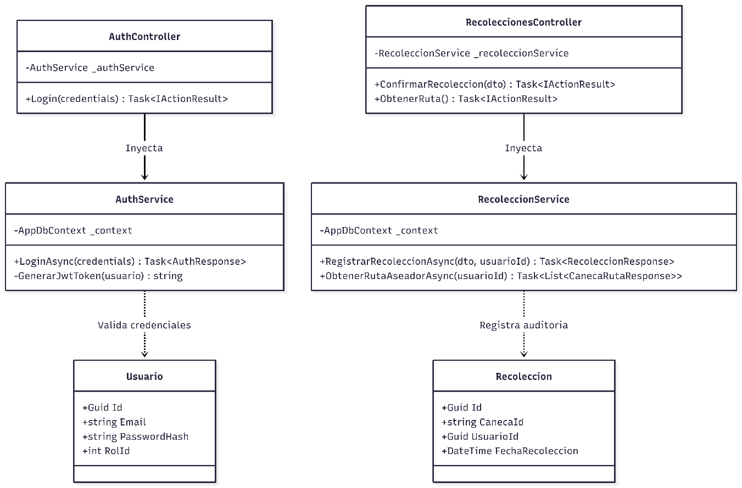

Diagrama de Secuencia Transaccional
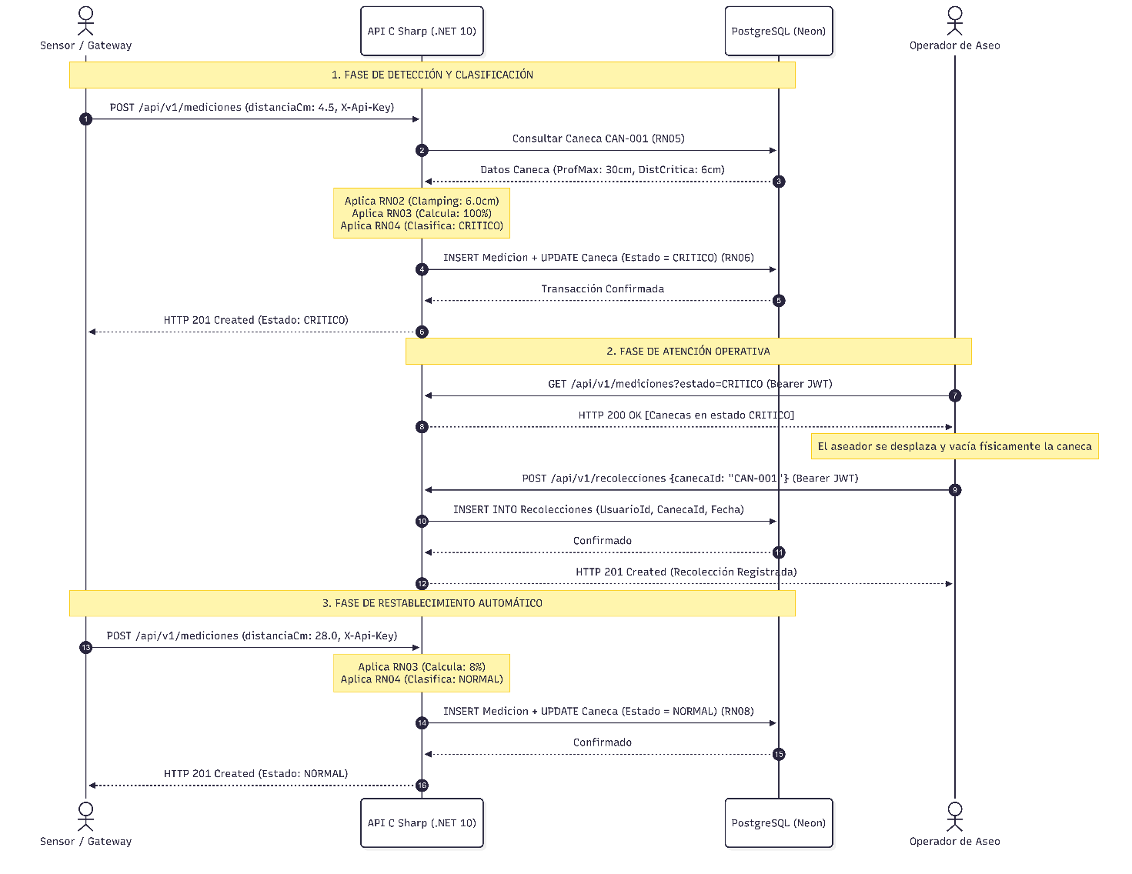

Integración, Operación y Recuperación ante Fallos
- Resiliencia del Adaptador (Python): Se ha diseñado un mecanismo de tolerancia a fallos en la capa del Gateway. Si la API principal no responde con el código 201 Created (por reinicios de contenedor o caídas de red), el script escrito en Python almacenará temporalmente las lecturas en un archivo de caché local (TXT) para asegurar que no se pierdan datos físicos.
- Confirmación Estricta: El script de Python eliminará un registro de su caché local única y exclusivamente cuando reciba la confirmación explícita (201 Created) por parte de la API. Tras una interrupción, el adaptador monitoreará el endpoint /health; al detectar disponibilidad, reanudará el despacho encolado de lecturas pendientes bajo el mismo esquema de validación estricta.

Pruebas de Aceptación y Control de Versiones (Git Flow)
- Criterios de Aceptación Funcional: La API debe aprobar satisfactoriamente las suites de pruebas unitarias implementadas en Postman o Swagger, demostrando el manejo correcto de escenarios límite, tales como distancias negativas, medidas superiores a la profundidad máxima (ej. $>30\text{ cm}$) y medidas inferiores al umbral crítico (ej. $<6\text{ cm}$).

Políticas de Integración (Git Flow):
  - Queda estrictamente prohibido realizar desarrollos de código (commits directos) sobre la rama principal (main).
  - Toda nueva funcionalidad o corrección se ejecutará en ramas descriptivas aisladas (ej. feature/endpoints-medicion).
  - La integración de código exige obligatoriamente la creación de un Pull Request.
  - El motor del repositorio en GitHub bloqueará automáticamente el merge hasta que exista al menos una validación manual aprobada (Review Required) por otro ingeniero par del equipo, garantizando así la calidad y auditoría del código fuente.

